Csorba Győző Könyvtár – Irodalmi kvíz (2017. június)
20 éve hunyt el
FODOR ANDRÁS
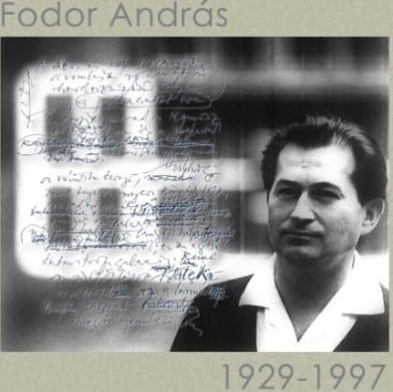
(Kaposmérő, 1929. február 27. – Fonyód, 1997. június 27.)
költő, műfordító, esszéíró

A húsz éve elhunyt Fodor András életéről, irodalmi munkásságáról szólnak e havi kérdéseink, kitekintve a költővel kapcsolatba kerülő neves személyiségekre.
„Nagy költő volt, világos áttekintésű szellem, a magyar művelődési élet összehangolója, „kötőanyaga”. Műfordításai és esszéi, kritikái fölfedezésszerűen elevenek, naplója forrásanyag és hivatkozási alap gyarló memóriánknak.” (Csűrös Miklós)

A helyes megfejtők között minden hónap végén könyvjutalmat sorsolunk ki.
A kvíz beküldési határideje: 2017. június 30.

- Fodor András élete első tizennyolc évének meghatározó élménye volt az összetartó családi közösség és a hazai táj, a Zselic lankái, a Balaton és a körülötte lévő hegyek szépsége. Elemi iskoláit Pusztaberényben és Kaposmérőn végezte, majd Kaposvár volt az otthona nyolc évig a középiskolai diáknak. Osztályfőnökében olyan idősebb barátra lelt, akinek embersége, költői példája nagy hatással volt az irodalomhoz vonzódó fiatalember pályaválasztására. Ki volt a költő-tanár osztályfőnök?
- Babits Mihály
- Takáts Gyula
- Szirmay Endre

- Még gimnazista volt, amikor megjelent első verse a ……….. című folyóiratban. Melyikben?
- Sorsunk
- Somogy
- Dunántúl

- Tudatosan készült a költői pályára. Már kisgyermekként Petőfi kötetet olvasott. Magyartanára, aki első kritikusa volt a fiatal Fodor verskísérleteinek, felhívta a figyelmét a „továbblendítő mesterekre”. Példaképéről tanulmánykötetet is írt, Szólj költemény címmel. Melyik költőről írta?
- Petőfi Sándor
- Ady Endre
- József Attila

- Érettségi után a budapesti Pázmány Péter Tudományegyetem folytatta tanulmányait. Még ebben az évben, 1947-ben tagja lett a híres elitképzőnek, az Eötvös Collégiumnak. Itt ismerkedett meg és kötött életre szóló barátságot Colin Mason angol zenetudósjelölttel, mely barátság, a kor nagy magyar zeneszerzőjének embersége és zenéje bűvöletében szövődött. Fodor András több tanulmányt és verset is írt a zeneszerzőről. Kiről?
- Dohnányi Ernőről
- Kodály Zoltánról
- Bartók Béláról

- „Emberben ő a mérték” – írta versében Fodor András. A Collégiumban egy rendkívül nagy hatású személyiség volt a tanára. Művészettörténész, művészetfilozófus, aki a 1930-as években a pécsi egyetem bölcsészkarán művészetfilozófiát, esztétikát, olasz irodalmat tanított, aki közben húsz évig (1927 – 1947-ig) volt a baranyai Zengővárkony református lelkipásztora. Ki ő?
- Keresztúry Dezső
- Fülep Lajos
- Ravasz László

- A diktatúra éveiben, 1949 és 1954 között más költőkhöz hasonlóan, Fodor András is a műfordítás révén tartotta a kapcsolatot az irodalommal. Mi volt a költő első műfordítása (egyben első kötete), mely egy kétnyelvű sorozatban jelent meg 1950-ben?
- Chaucer: Canterbury mesék
- Puskin: Ruszlán és Ludmíla
- Puskin: A kaukázusi fogoly

- Első verseskötetének központi témakörei a természet, a szerelem és a közösségi ember hite az értékek maradandóságában. 1953-ban megnősült. Férfi és nő egymásra találásának történetét, a boldogság hitvallását közvetíti az Együtt című verse, amelyből az idézet szól:
„Íme a boldog pillanat, / mikor kétféle érzék rezdülése / a kedves zajban egymást veszi észre: / a világ közös örömét. / S egy villanásra őszintén megérti, / hogy másokért szép önmagunknak élni.” Mi a kötet címe?
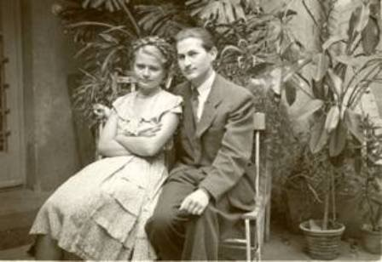
Fodor András és felesége Sárika
- Hazafelé
- Fordul az ég
- A révkalauz lámpái

- Az 1956-os tragikus fordulat a költő reményei csődjét, hite megcsúfolását jelentette. Az elnémulás után, az újrakezdés próbálkozásai először a múltba való emlékezés idilli verseit hívta elő. Az értelmes idill, az otthon, a család, a közvetlen környezet értékét példázza a Dunántúli költő című verse is, melyből az idézet szól:
„Ahogy belép a vasrácsos kapun, / fut a nyakába három kicsi lány, / és köszönti a ház, a föld, a lomb, / az árnyat hajtó délután. / A feleség a szőlőt köti éppen, / jön már a tőkék közt sietve, / dolgos kezét a csípőjéhez ejtve, / öröme lángként ragyog a szemében.” Ki a vers ihletője?
- Pákolicz István
- Bertók László
- Csorba Győző

- Ebben az időszakban az Országos Széchenyi Könyvtár Könyvtártudományi és Módszertani Központjának főmunkatársa, több folyóirat munkatársa és szerkesztője volt. Tíz éven át (1973 – 1983-ig) melyik lapnak volt a rovatvezetője?
- Válasz
- Somogy
- Kortárs

- A költő sokoldalú fogékonyságát és több művészeti ágra kiterjedő műveltségét bizonyítják esszékötetei, melyeknek lapjain irodalmi, képzőművészeti, zenei életünk alkotóiról vázolt portrékat. A három kötetcím közül egyik nem esszékötet. Melyik?
- Másik végtelen
- A nemzedék hangján
- Szomjúság zenére

- Fodor András költőként, esszéíróként és műfordítóként fontosnak tartotta a művészeti ágak közötti közvetítést. Ő maga elmélyülten foglalkozott a zenével és a képzőművészettel is. Több zenei tanulmányt írt. Rendszeresen szervezett zenehallgató és zeneértelmező esteket. Melyik orosz zeneszerzőről írt könyvet?
- Csajkovszkij
- Sztavinszkij
- Muszorgszkij

- Harminckilenc éven át, 1959-től egészen Fodor András 1997-ben bekövetkezett haláláig folyt a levélváltás a két barát között. A teljes levelezés – két ember személyes kapcsolatán túl – kortörténeti dokumentum: képet ad csaknem négy évtized hazai irodalmi életéről, egy vidéki városban megjelenő irodalmi folyóirat működéséről, a folyóiratot ért támadásokról, a hazai könyvkiadásról, a hivatalos irodalompolitika ténykedéséről. A mintegy 1050 levelet a Pro Pannónia Kiadó jelentette meg három kötetben. Mindhárom költővel / íróval jó barátságban volt és mindegyikkel levelezett élete végéig, de ki volt Fodor András szoros, igaz barátja?
- Takács Gyula
- Csorba Győző
- Tüskés Tibor

- Évtizedeken keresztül vezetett naplói fontos kultúrtörténeti, irodalomtörténeti és politikai adalékokkal szolgálnak a kor történetéhez. Az Ezer este Fülep Lajossal és A Kollégium után 1995-ben ill. 1997-ben megjelent naplófolyamának harmadik része, melyet egyik kritikusa a „múltba helyezett lehallgatókészüléknek” nevezett. Mi a napló címe?
- A hetvenes évek
- A FÉSZEK-ben
- Nemzedékregény
13+1. Fodor András versei nagy részét Fonyódon írta, minden évben két hétre elszakadva a budapesti hétköznapok sodrásától. Három-négy nyár versterméseiből szerkesztette versköteteit. Az 1996 nyarán írt verseiből és az 1997 nyarán bekövetkezett tragikus haláláig (szívműtéten esett át, már jól volt, dolgozott, mikor június 27-én a Balaton vizébe vetette magát és szívroham végzett vele) keletkezett versekből állt össze az utolsó kötete, melynek a címét keressük. Melyik az?
- Elveszett évszak
- Megyek magam
- Kései rádöbbenés

Kérjük, adja meg nevét és elérhetőségét!

